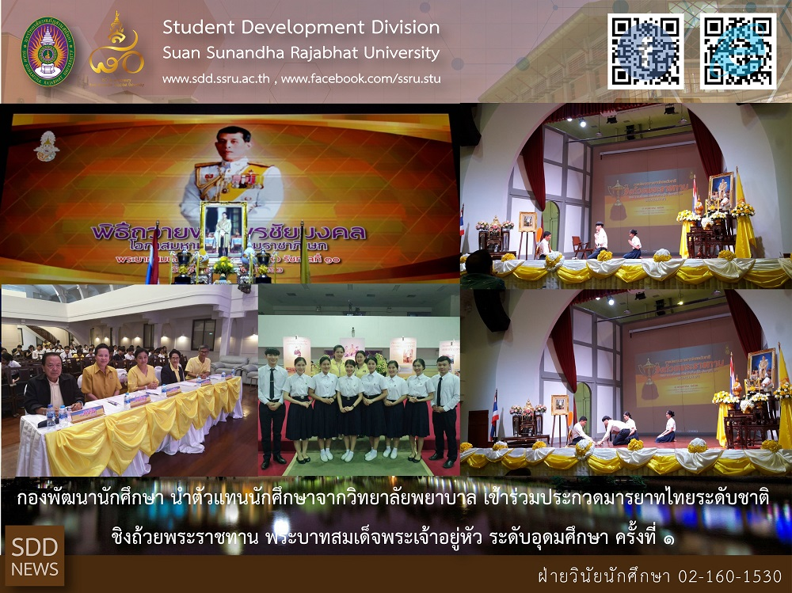

วันนี้ ๘ พฤษภาคม ๒๕๖๒ กองพัฒนานักศึกษา นำตัวแทนนักศึกษาจากวิทยาลัยพยาบาล เข้าร่วมประกวดมารยาทไทยระดับชาติ ชิงถ้วยพระราชทาน พระบาทสมเด็จพระเจ้าอยู่หัว ระดับอุดมศึกษา ครั้งที่ ๑ ณ โรงละครศรีสุริยะวงศ์ อาคาร ๑๕๐ ปี มหาวิทยาลัยบ้านสมเด็จเจ้าพระยา โดยมีทีมเข้าร่วมประกวด จำนวน ๒๓ ทีม

On May 8, 2019, Student Development Division brought students from College of Nursing and Health taking part in Thai Manner Competition. Organized by Bansomdej Chaopraya Rajabhat University, 23 teams involved in this competition at Srisuriyawong Theatre, 150 th Anniversary Building.

